ОПРОСНЫЙ ЛИСТ

МОСТОВОЙ ОДНОБАЛОЧНЫЙ ПОДВЕСНОЙ КРАН
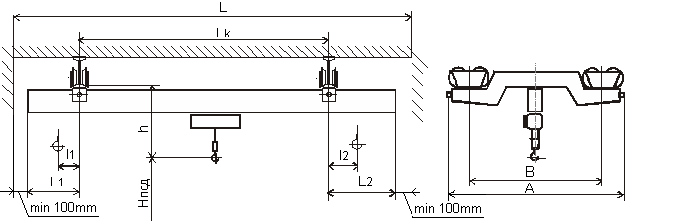

При уже существующем подкрановом пути укажите тип ………………………………………………
Короткое описание предназначения крана, места работы (на открытых площадках или в закрытых помещениях), характеристики груза для перемещения: ...........................................................................

Грузоподъемность |  | Q = ……….. t
Пролет крана |  | L_{k} = …..….. m
Ширина поперечного сечения помещения |  | L = ……..... m
Длинна консоли |  | L₁ = ……... m
 |  | L₂ = …….... m
Высота подъема |  | H_{под} = ….… m
Скорость подъема Vпод: |  | основная = …….. m/min и пониженная = ……. m/min
Скорость движения крана Vкр: |  | основная = …….. m/min и пониженная = ……. m/min
Скорость движения тележки Vтел: |  | основная = …….. m/min и пониженная = ……..m/min
Электропитание |  | ………… V; ………… Hz
Способ передвижения |  | электрический
Способ управления |  | Радиоуправление
 |  | Подвесной командный пульт
Параметры окружающей среды | - температура | от -…… º C до +…… º C
 | - относительная влажность воздуха | …….% при 20 º C
 | - взрыво-, пожароопасность, химическая агрессивность, радиоактивность и др.

ОСОБЫЕ ТРЕБОВАНИЯ
_________________________________________________________________________________

СВЕДЕНИЯ О ЗАКАЗЧИКЕ

- Название: ________________________________________________
- Контактное лицо (Ф.И.О., должность): ________________________
- Контактный телефон: ______________ Е-Мail: _________________
- МП. Подпись__________________

